水戸でサケの遡上が見られる?!

逆川サケ遡上観察会・採卵活動

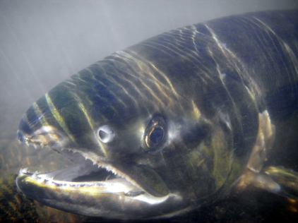
そうなんです、水戸の中心部を流れる逆川・桜川にもサケが遡上するのです。

下水道が整備されたことで、逆川・桜川の水質が大きく改善し、サケも遡上 するきれいな水になりました。6年前から毎年サケが上り、産卵も行います。 浅瀬でサケが勢いよく産卵する姿は圧巻です。
逆川で待ってるよ

桜川水系はサケが遡上する南限近くにあたります。県庁所在地である水戸の中心市街地でサケを観察できるのは、とても貴重なことです。しかし水戸市民の間でも、サケの遡上はあまり知られていません。
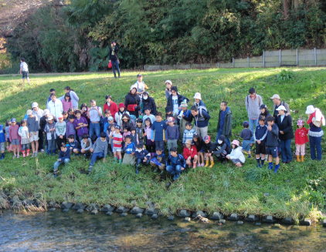
逆川を愛する会は、これまでサケの遡上観察会、特別許可を得た採卵に よる卵の保護、稚魚放流などを通じて、流域の住民が都市部にある貴重な自然環境を体験できる機会を設けてきました。サケ観察のプロとともに、水戸で自然散策しませんか？

※逆川サケ観察マップづくりも行います。後日、参加者募集します。

日 時 | 内 容
平成23年11月19日（土）  午前10時～12時 | 『逆川サケ遡上観察会』  - 地域の歴史なども学びながらサケの遡上、産卵を観察します。  - サケの遡上観察マップづくりのための写真を撮影します。
平成23年11月23日（祝）  午後1時～2時半  ※逆川祭りは午前10時から開催 | 『逆川緑地の自然ウォークラリー』  ホタル再生地と笠原水源、遊水地の木道とアスレチック広場など逆川緑地の魅力を、昆虫・野鳥・植物・水辺の生物・水質に詳しい先生方のガイド付きで自然散策します。  ※『第12回逆川祭り』と同時開催で行います。
平成23年12月18日（日）  午前10時～12時 | 『逆川サケ採卵活動』  産卵調査を行いながらサケ保護のための採卵を見学します。  ※特別許可を取って行います。
※部分参加、可能。 ※小雨決行（雨天の場合、中止）
参加申込書は裏面！
※長靴かサンダルなど川に入れる準備をしてください。
対 象
サケ観察に関心のある方はどなたでも（定員：30名／回）
参加費
無料！

主 催
逆川緑地公園 ふれあい広場
（詳細は裏面）
集合場所主 催
逆川を愛する会、中村 恵美子（環境カウンセラー）
協 力
認定NPO法人 茨城NPOセンター・コモンズ、認定NPO法人 日本NPOセンター、
株式会社 損害保険ジャパン（SAVE JAPANプロジェクト）

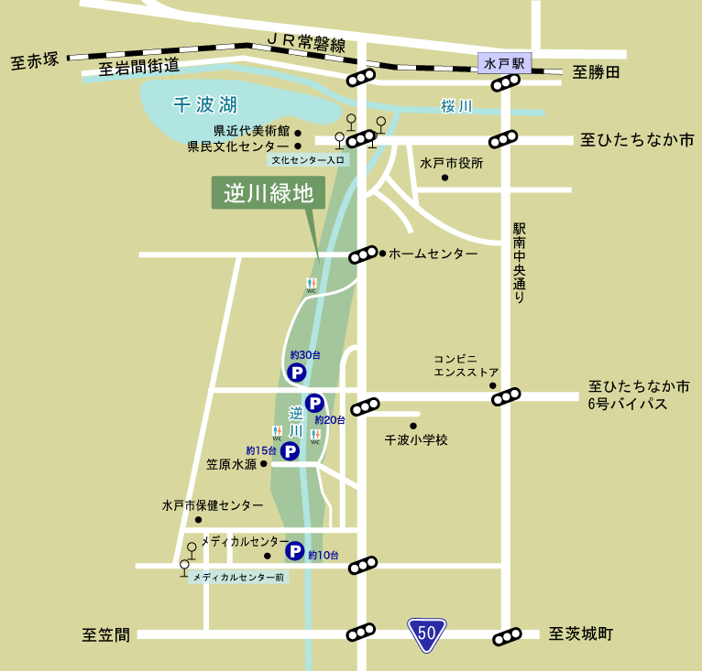
生物多様性保全を目的に、希少生物種を企業とNPO、損害保険ジャパンのお客さまが一緒に 守るプロジェクトです。
損害保険ジャパンのご契約者に、ウェブ約款(※)を選択いただくことにより、日本各地の環境NPOなどへ寄付を行います。地域のNPO支援センターや環境団体と日本NPOセンターが 協働で、参加型の屋外イベントを開催します。
詳細は < http://savejapan-pj.net >へ。

※ウェブ約款とは、保険などの契約書を紙の印刷物ではなく、ウェブサイト上で受け取れるようにする仕組み です。大幅な紙の節約になり、輸送コスト（二酸化炭素）も削減できます。

集合場所：逆川緑地公園 ふれあい広場
当日の緊急連絡先：080-3367-0782
※ ジョイフル山新前の通りを50号バイパス方面に向かい、
千波小学校手前を右折、坂下り200m。
※ お車は小門橋脇駐車場に駐車ください。

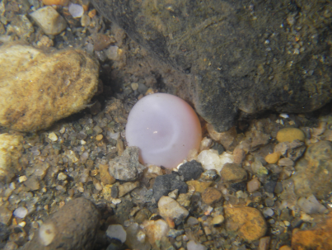

お問い合わせ・お申込みこれまでの参加者の声

認定NPO法人 茨城NPOセンター・コモンズ
逆川に産卵されたサケの卵
〒310-0022 茨城県水戸市梅香2-1-39 茨城県労働福祉会館2階
電話：029-300-4321 ウェブサイト：www.npocommons.org

『逆川サケ遡上観察会・採卵活動』参加申込 FAX：029-300-4320 eメール：info@npocommons.org
団体名
(もしあれば)
フリガナ
氏 名
連絡先住所 | 〒 （自宅・所属団体・勤務先）
連絡先 | 電 話 | eメール
参加日  （該当日に○） | 11月19日（土） | 11月23日（祝） | 12月18日（日）
※ご記入いただいた個人情報は、本イベントの運営および必要なご連絡のみに使用致します。

